Отчёт по Индивидуальному Проекту №2

НКНбд-01-21

Самигуллин Эмиль Артурович

Содержание

# Цель работы

* Научиться размещать на сайт данные о себе
* Сделать посты по теме и на свой выбор

# Ход Работы

1. Добавил информацию об интересах и образовании (рис. 1)

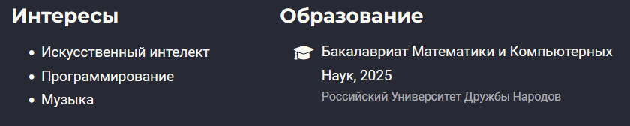

Рис. 1: Добавил информацию об интересах и образовании

1. Разместим краткое описание владельца сайта (Biography). (рис. 2)

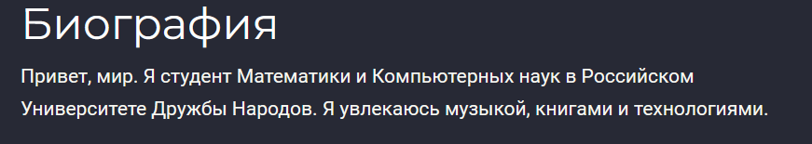

Рис. 2: Изменение в файле данных о себе

1. Разместил пост о себе и на тему: “Управление версиями. Git.” (рис. [-fig. 3)

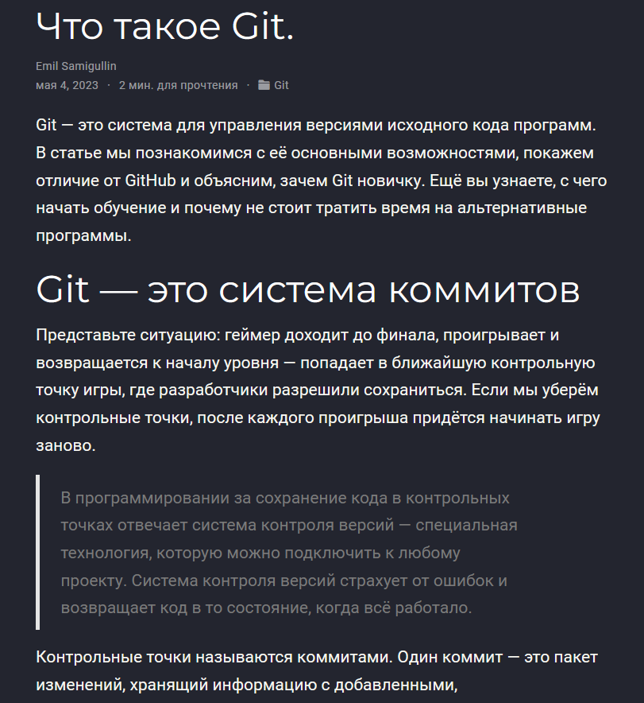

Рис. 3: Пост о Git

# Выводы

Во время выполнения индивидуального проекта, мы научились размещать информацию о себе и делать посты.

# Список литературы